Act 3
ACTIVIDAD AUTOAPRENDIZAJE

Programa: Programación
Curso: Aplicaciones con Interfaz Gráfica y Manejo de Clases y Objetos
Unidad didáctica: Modularización
Nombre de la actividad: Manejo de Métodos

Descripción de la actividad - Ejercicio 1
- Hacer la lectura definida de Métodos.
- Utiliza los ejemplos de la lectura, compílalos y ejecútalos.
- Practicar haciendo un applet llamado AppletMétodos que tome los datos de una cuenta bancaria (numero, nombre y saldo), y al oprimir el botón debe crear un objeto de la clase Cuenta y desplegarlo en el área de texto llamado resultado. El applet deberá de utilizar un objeto de la clase Cuenta, para esto habrá que definir la clase Cuenta de la siguiente manera:
• Manejar numero, nombre y saldo de la cuenta
• Tener un constructor que cree una cuenta sin parámetros
• Tener un constructor que cree una cuenta con los 3 parámetros
• Tener los métodos de acceso correspondiente
• Tener los métodos modificadores correspondientes
El applet deberá presentar algo parecido a lo siguiente:

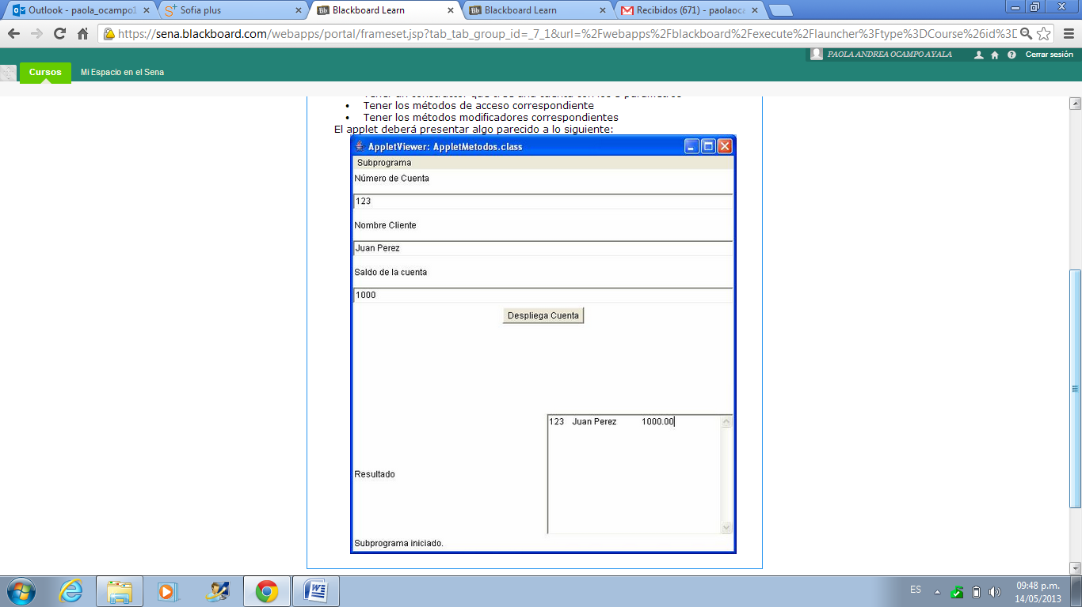

Descripción de la actividad - Ejercicio 2
- Hacer la lectura definida de Tipos de Métodos.
- Utiliza los ejemplos de la lectura, compílalos y ejecútalos.
- Practicar haciendo una aplicación llamada PruebaLaptop que utilice una clase Laptop, dicha clase deberá de tener los siguientes descriptores:
• Manejar como variables de instancia: Marca (String), Modelo (String), Tamaño de Memoria (integer) y Precio (double)
• Menejar como variable estática : cuenta (integer. Investiga esto, se comporta igual que un método estático).
• Tener un constructor que cree un objeto Laptop sin parámetros
• Tener un constructor que cree un objeto Laptop con los 4 parámetros
• Tener los métodos de acceso correspondiente
• Tener los métodos modificadores correspondientes
• Tener un método estático que regresa el valor de la variable cuenta (integer)
La variable cuenta debe ser definida como estática, junto con las demás variables de instancia y con un valor de cero:
private static int cuenta = 0;
Cada constructor deberá incrementar esta variable en uno.
Crea una aplicación como las definidas en la lectura, que cree al menos 3 objetos de la clase Laptop y que muestre el uso de todos los métodos de la clase, utilizando para ello, los diferentes objetos creados, cada vez que modifiques algún valor de algun objeto, es importante que despliegues todos los objetos utilizados. Deberás utilizar el método estático.
Para esta aplicación no se muestra ejemplo, pues para entender el ejemplo ejecutado se tendría que mostrar la clase Laptop y es lo que se está pidiendo también.

Descripción de la actividad - Ejercicio 3
- Hacer la lectura definida de Sobrecarga de Métodos.
- Utiliza los ejemplos de la lectura, compílalos y ejecútalos.
- Practicar haciendo una aplicación llamada PruebaLaptop2 que utilice una clase Laptop, dicha clase deberá de tener los siguientes descriptores:
• Manejar como variables de instancia: Marca (String), Modelo (String), Tamaño de Memoria (integer) y Precio (double)
• Menejar como variable estática : cuenta (integer. Investiga esto, se comporta igual que un método estático).
• Tener un constructor que cree un objeto Laptop sin parámetros
• Tener un constructor que cree un objeto Laptop con los 4 parámetros
• Sobrecargar el constructor con 4 parámetros para que utilice el precio (integer)
• Tener los métodos de acceso correspondiente
• Tener los métodos modificadores correspondientes
• Sobrecargar los métodos modificadores de memoria y de precio para que acepten double e int correspondientemente
• Tener un método estático que regresa el valor de la variable cuenta (integer)
• Sobrecargar el método estático para que rergrese un valor double.
La variable cuenta debe ser definida como estática, junto con las demás variables de instancia y con un valor de cero:
private static int cuenta = 0;
Cada constructor deberá incrementar esta variable en uno.
Crea una aplicación como las definidas en la lectura, que cree al menos 3 objetos de la clase Laptop y que muestre el uso de todos los métodos de la clase, utilizando para ello, los diferentes objetos creados, cada vez que modifiques algún valor de algun objeto, es importante que despliegues todos los objetos utilizados. Deberás utilizar el método estático.
Para esta aplicación no se muestra ejemplo, pues para entender el ejemplo ejecutado se tendría que mostrar la clase Laptop y es lo que se está pidiendo también.

